LEP部署

以下演示在64bit ubuntu机器上，版本为ubuntu16.04

首先为lep的部署建立一个文件夹

命令如下：

mkdir lep

cd lep/

一、下载、编译和运行LEPD

1.下载lepd部分的代码，命令如下：

git clone https://github.com/linuxep/lepd.git

当遇到如下提示时

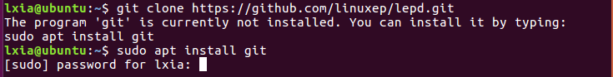

1. 根据提示，执行命令如下：

sudo apt install git

当遇到如下提示时

E: Could not get lock /var/lib/dpkg/lock - open (11: Resource temporarily unavailable)

E: Unable to lock the administration directory (/var/lib/dpkg/), is another process using it?

1. 可以尝试用下面的方法解决：

sudo rm /var/lib/apt/lists/lock

sudo rm /var/cache/apt/archives/lock

sudo rm /var/lib/dpkg/lock

sudo dpkg --configure -a

1. 再次执行下面的命令即可

sudo apt install git

git clone <https://github.com/linuxep/lepd.git>

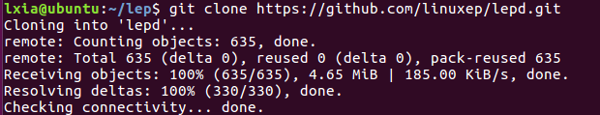

进入lepd目录下：cd lepd

1. 执行如下命令：

make

当遇到如下提示时

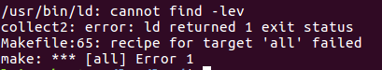

1. 可以尝试用下面的方法解决：

sudo apt-get install libev-dev linux-tools-common linux-tools-generic linux-tools-`uname -r` libncurses5-dev

再次执行下面的命令即可

make

1. 运行lepd

sudo ./lepd --debug

C:\Users\YangWanli\Desktop\7运行.PNG

二、下载、编译和运行LEPV

1.下载lepv部分的代码，命令如下：

git clone <https://github.com/linuxep/lepv.git>

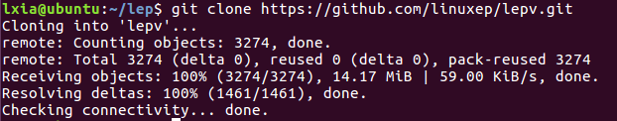

1. 查看python的版本

python --version

若python的版本为2.x，则需要安装python3.x,命令如下

sudo apt-get install python3

同时需要执行以下命令

cd /usr/local/lib;ls

cd /usr/bin

sudo rm -rf python

sudo ln -s /usr/bin/python3.5 /usr/bin/python

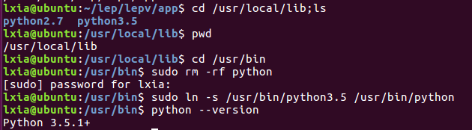

3. 设置python的环境变量

export PYTHONPATH=$PYTHONPATH:$PWD/lepv

cd lepv/app

C:\Users\YangWanli\Desktop\9设置参数.PNG

1. 执行以下命令

cd ~/lep-20171219/lepv/app

pip install -r requirements.txt

当遇到如下提示时

The program 'pip' is currently not installed. You can install it by typing:

sudo apt install python-pip

1. 根据提示，执行命令如下：

sudo apt install python-pip

当遇到如下提示时

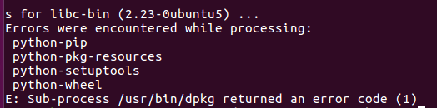

6.可以尝试用下面的方法解决：

cd /var/lib/dpkg

sudo mv info info.bak

sudo mkdir info

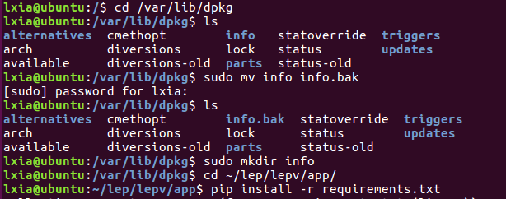

7.再次执行下面的命令即可

sudo apt install python3-pip

pip install -r requirements.txt

8.执行命令

python run.py

开启浏览器，访问127.0.0.1:8889即可